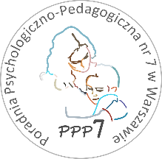
Poradnia Psychologiczno-Pedagogiczna Nr 7
02-524 Warszawa, ul. Narbutta 65/71, tel. 0 22 849 99 98, 0 22 849 98 03
www.ppp7.pl , poradnia@ppp7.pl

ZAJĘCIA OGÓLNOROZWOJOWE
dla dzieci w wieku 5-6 lat i uczęszczających do I klasy SP

Od września 2023 r. rozpoczynamy zajęcia ogólnorozwojowe z elementami integracji sensorycznej i terapii pedagogicznej dla dzieci 5-6 letnich i uczęszczających do I klasy szkoły podstawowej. Celem zajęć będzie wspieranie rozwoju poznawczego, emocjonalnego, komunikacji społecznej oraz motoryki małej. W miarę potrzeb oferujemy również konsultacje dla rodziców dzieci uczęszczających na terapię.

Spotkania odbywają się raz w tygodniu.

termin zajęć: czwartek
I grupa 13.00 – 14.00
II grupa 14.00 – 15.00

osoby prowadzące: Magdalena Orkisz-Koleśnikow – psycholog, terapeuta SI
Katarzyna Hańczewska – pedagog specjalny, pedagog terapii pedagogicznej

Zapisy na zajęcia przyjmowane będą po wcześniejszej kwalifikacji przez psychologa.

